彰化縣永靖鄉永靖國民小學111學年

畢業典禮

第七十八屆

附幼三十八屆



中華民國112年6月14日
彰化縣永靖鄉永靖國民小學活動中心

一 | 國小畢業生獻節目
二 | 宣讀縣長給國小畢業生一封信
三 | 校長介紹長官貴賓
四 | 頒發畢業證書
五 | 校長致詞
六 | 長官來賓致詞
七 | 家長會長致詞
八 | 頒獎  
九 | 薪火相傳
十 | 縣長致祝福影片
十一 | 畢業班師長祝福詞影片、畢業生向師長行謝師禮
十二 | 在校生致祝福詞
十三 | 畢業生致感恩詞
十四 | 唱校歌
十五 | 唱畢業歌曲
十六 | 禮成

彰化縣永靖鄉永靖國民小學111學年 畢業典禮程序

第七十八屆

附幼三十八屆
1 縣長獎 |  | 陳志清會長(小牛津)  ~勤學上進獎學金
2 議長獎 |  | 12美術優異獎
3 鄉長獎 |  | 13國樂團體合作獎
4 校長獎 |  | 14特別獎
5 本校家長會長獎 |  | 15自治鄉長服務獎
6 永靖國中校長獎 |  | 16樂觀進取獎
7 永靖國中家長會長獎 |  | 17服務學習獎
8 鄉代表會主席獎 |  | 導護生
9 鄉公所熱心公益獎 |  | 愛心服務隊
10校友會獎學金 |  | 樂隊
11各項獎學金 |  | 環境保護組
頂新魏和德先生獎學金 |  | 圖書小志工
文向教育基金會獎學金 |  | 協助教務處業務
宜進暨詹君謀獎學金 |  | 協助學務處業務

彰化縣永靖鄉永靖國民小學111學年度 畢業生受獎名冊
第 七十八 屆
附幼第三十八屆


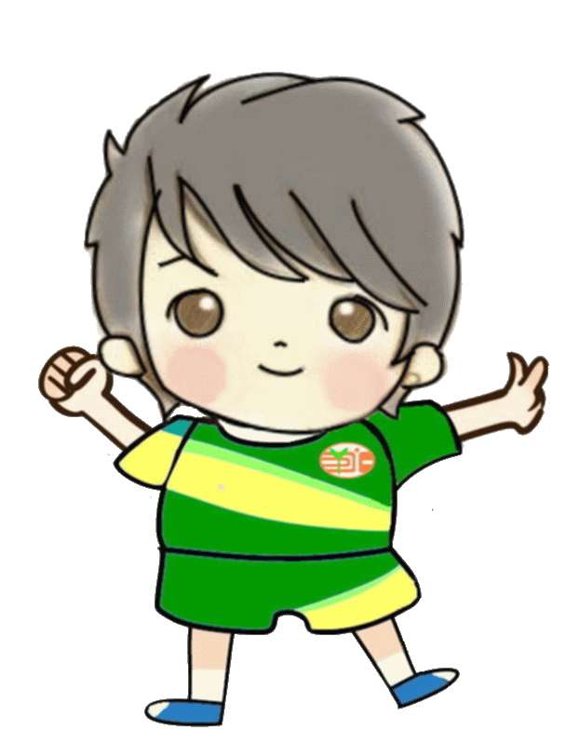
畢業證書代表
（六年級畢業生共161名、附幼畢業生共9名）
國小 | 國小 | 附幼

一、縣長獎：學習優質獎（每班1名，特教班0名，附幼1名，共 7 名）(導師)
班級 | 六1 | 六2 | 六3 | 六4 | 六5 | 六6 | 附幼
姓名

縣長獎：人文藝術獎 (導師)
班級
姓名

二、議長獎（每班1名，，附幼1名，共 7 名）(導師)
班級 | 六1 | 六2 | 六3 | 六4 | 六5 | 六6 | 附幼
姓名

三、鄉長獎（每班1名，特教班0名，附幼1名，共 7 名）(導師)
班級 | 六1 | 六2 | 六3 | 六4 | 六5 | 六6 | 附幼
姓名

四、校長獎(每班4名，附幼若干，共 名) (導師)
班級 | 六1 | 六2 | 六3 | 六4 | 六5 | 六6 | 附幼
姓名
姓名
姓名
姓名

五、家長會長獎（每班3名，附幼若干，共 名）(導師)
班級 | 六1 | 六2 | 六3 | 六4 | 六5 | 六6 | 附幼
姓名
姓名
姓名

六、永靖國中校長獎（每班1名，附幼1名，共7 名）(導師)
班級 | 六1 | 六2 | 六3 | 六4 | 六5 | 六6 | 附幼
姓名

七、永靖國中家長會長獎（每班1名，附幼1名，共 7 名）(導師)
班級 | 六1 | 六2 | 六3 | 六4 | 六5 | 六6 | 附幼
姓名

八、鄉代表會主席獎（每班1名，特教班0名，附幼1名，共 7 名）(導師)
班級 | 六1 | 六2 | 六3 | 六4 | 六5 | 六6 | 附幼
姓名

九、鄉公所熱心公益獎(每班1名，共 6 名) (導師)
(不須考慮成績)
班級 | 六1 | 六2 | 六3 | 六4 | 六5 | 六6
姓名

十、永靖國小校友會獎學金(每班2名，附幼2名，1000元/人，共 14 名) (導師)
(搭配縣長獎和議長獎)
班級 | 六1 | 六2 | 六3 | 六4 | 六5 | 六6 | 附幼
姓名

十一、頂新魏和德先生獎學金(每班一名，1000元/人，共6名) (導師)
(搭配鄉長獎)
班級 | 六1 | 六2 | 六3 | 六4 | 六5 | 六6
姓名

十二、文向教育基金會獎學金(每班1名，1000元/人，共 6名) (導師)
(搭配校長獎)
班級 | 六1 | 六2 | 六3 | 六4 | 六5 | 六6
姓名

十三、宜進暨詹君謀獎學金(每班一名，500元/人，共6名) (導師)
(搭配校長獎，若該生為弱勢家庭，可擇優改給予第十四項勤學上進獎學金)
班級 | 六1 | 六2 | 六3 | 六4 | 六5 | 六6
姓名

十四、陳志清會長(小牛津)-勤學上進獎學金(每班2名，1000元/人，共 12名) (導師)
(學生身處弱勢家庭，仍勤學上進，有不錯的成績與表現)
班級 | 六1 | 六2 | 六3 | 六4 | 六5 | 六6
姓名



十五、美術優異獎(每人自行車一部，共2 名) (資料組長)
班級
姓名

十六、國樂團體合作獎(每人自行車一部，共2 名) (訓育組長)
班級
姓名


十七、特別獎(100張獎狀、獎盃或獎牌，共 名)(註冊組長)
班級
姓名

十八、自治鄉長服務獎（共2名）(訓育組長)
班級 | 六1 | 六2 | 六3 | 六4 | 六5 | 六6
姓名

十九、樂觀進取獎【共 名，代表：( )班 學生( ) 】(特教組長)
班級 | 六1 | 六2 | 六3 | 六4 | 六5 | 六6
姓名

二十、學習服務獎【共 名】(各相關組長)

班級 | 六1 | 六2 | 六3 | 六4 | 六5 | 六6
導護生
(生教組長)
班級 | 六1 | 六2 | 六3 | 六4 | 六5 | 六6
愛心服務隊
(輔導組長)
班級 | 六1 | 六2 | 六3 | 六4 | 六5 | 六6
樂隊
(淑華老師)
班級 | 六1 | 六2 | 六3 | 六4 | 六5 | 六6
環境保護組
(衛生組長)
班級 | 六1 | 六2 | 六3 | 六4 | 六5 | 六6
圖書小志工
(教學組長)
班級 | 六1 | 六2 | 六3 | 六4 | 六5 | 六6
協助教務處業務
(教務處)
班級 | 六1 | 六2 | 六3 | 六4 | 六5 | 六6
協助學務處業務
(學務處)



